Психологічний кабінет училища – один з кращих!
24.05.2017
На виконання наказу Департаменту освіти і науки Сумської обласної державної адміністрації «Про проведення обласного огляду-конкурсу на кращий психологічний кабінет професійно-технічних навчальних закладів», що проводиться з метою удосконалення матеріально-методичного забезпечення діяльності практичних психологів професійно-технічних навчальних закладів, підвищення якості та ефективності їх роботи, протягом квітня-травня 2017 року проведено огляд-конкурс серед психологічних кабінетів професійно-технічних навчальних закладів області.
Для участі в конкурсі заявлено 10 конкурсних матеріалів.
Журі огляду-конкурсу відзначило, що представлені психологічні кабінети здебільшого відповідають вимогам щодо загального оформлення та санітарно-гігієнічних, технічних, естетичних норм. Психологічні кабінети забезпечено документацією, навчально-методичними та обліково-статистичними матеріалами для службового використання, оснащено необхідними меблями для ефективної реалізації всіх напрямків психологічної роботи. У поданих матеріалах наявні діагностичний та корекційно-розвивальний інструментарій, що використовується спеціалістами.
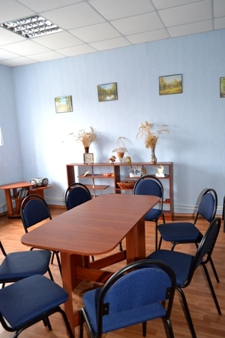
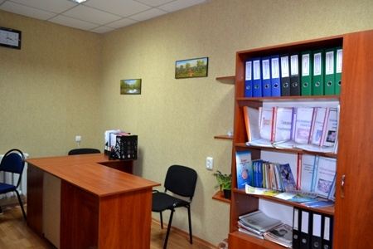
На фото: кабінет психолога Роменського ВПУ
Заслуговує на увагу естетичне оформлення матеріалів, представлених ДПТНЗ «Роменське вище професійне училище».
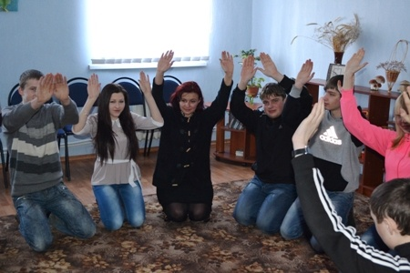
На фото: під час занять в кабінеті психолога
У результаті обласного огляду-конкурсу на кращий психологічний кабінет професійно-технічних навчальних закладів - ДПТНЗ «Роменське ВПУ» зайняв ІІ місце.

Психологічний кабінет Роменського ВПУ – кращий в області
18.06.2013
З метою створення належних умов праці для працівників психологічної служби, підвищення якості та ефективності їх роботи у січні-травні 2013 року було проведено огляд-конкурс серед психологічних кабінетів професійно-технічних навчальних закладів області.
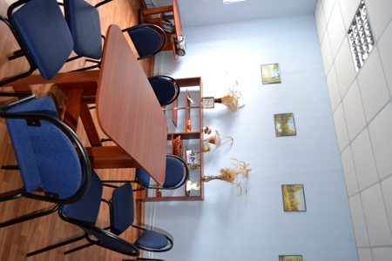
На фото: ось так виглядає психологічний кабінет Роменського ВПУ
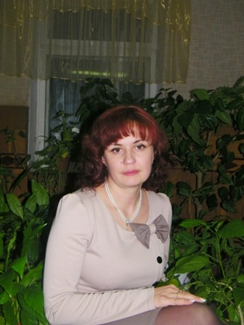
На фото: практичний психолог ДПТНЗ "Роменське ВПУ" Надія Радчук
Конкурс проходив у два етапи. Для участі в заочному етапі конкурсу було заявлено психологічні кабінети 12 професійно-технічних навчальних закладів області, що становить 54,5% від загальної кількості закладів, де введено посади практичних психологів.
Участь у огляді-конкурсі психологічних кабінетів взяв і ДПТНЗ «Роменське ВПУ».
Як відомо, у 2012 році завдяки ініціативі директора училища було створено психологічний кабінет, що є досить важливо в роботі психолога з учнівським та педагогічним колективами. Адже, саме в кабінеті психолога проходять різноманітні тренінгові, навчальні заняття, індивідуальні бесіди як з підростаючим поколінням, так і з педагогічним колективом. Кабінет був відповідно оформлений кімнатними рослинами, наочними матеріалами, музичним обладнанням, оргтехнікою та меблями, що сприяє підвищенню комфортності відвідувачів та забезпечує психотерапевтичний ефект.
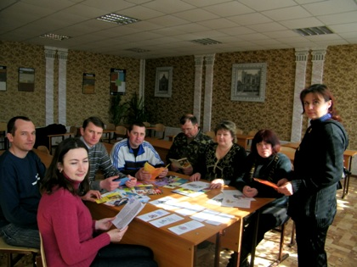
На фото: консультування з педагогами
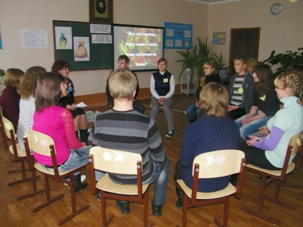
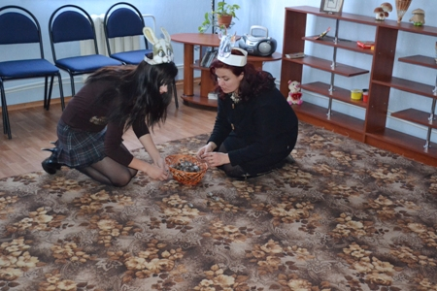
На фото: тренінгові заняття з учнями
На фото: консультування учнів
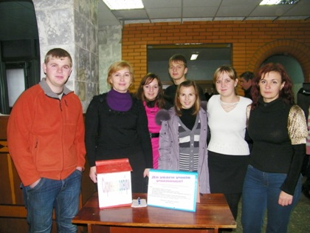
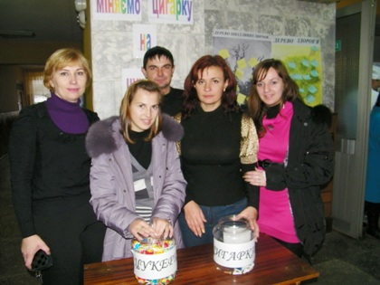
На фото: у ході різноманітних заходів та акцій
Тож, журі конкурсу високо оцінили проведену роботу Роменського ВПУ по покращенню матеріально-технічного забезпечення роботи практичного психолога, надані матеріали про діяльність психологічних кабінетів та їх науково-методичне забезпечення.
У результаті обласного огляду-конкурсу психологічних кабінетів професійно-технічних навчальних закладів кращим, який зайняв І місце, було визнано психологічний кабінет ДПТНЗ «Роменське ВПУ» (практичний пси

